android4.4 代码下载全过程
一、下载msysgit，安装
官方下载：http://code.google.com/p/msysgit/downloads/list
Msysgit是在windows下进行git操作的工具，操作的规则仿照linux系统，有了她，你就仿佛有了linux的服务器。
安装后，会自动配置好git的环境，使用者可以直接使用git命令。
Git命令的文件被保存在~/Git/bin/git.exe
注：除了clone android代码之外，还可以直接使用msysgit来进行本地版本管理和建立git服务器
二、克隆android主目录
git clone http://android.googlesource.com/platform/manifest.git
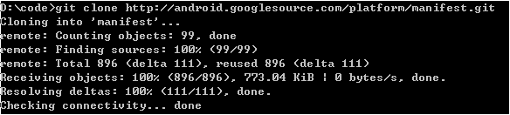
这个manifest手册文件，是android工程代码的总目录，android的分支、代码结构都在此。
进入manifest目录，查看当前可下载的版本
git tag
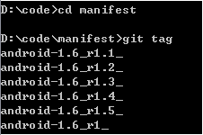
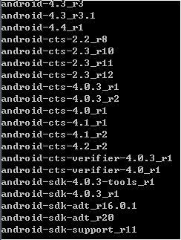
可以看到manifest文件也是按照版本进行更新的，我们需要checkout到想要的android4.4的分支
选择要下载的版本，下载版本树文件default.xml
git checkout android-4.4_r1
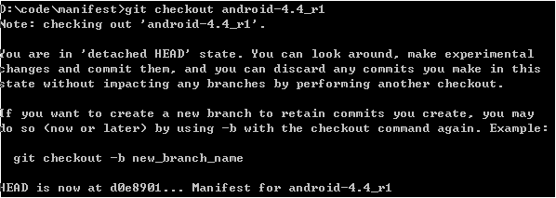
三、下载代码
下载Python for windows v3.3.0 安装版
双击download-src.py下载完整代码，(Download-src.py脚本在本文挡最后)，下图为下载过程：
该脚本主要是根据manifest.xml文件中对于源码的代码结构，分别建立新的文件夹，并依此git clone之
还有一种方法为，下载.repo脚本，利用repo init和repo sync的方法
import xml.dom.minidom
import os
from subprocess import call

#downloaded source path
rootdir = "D:/Android4.4"

#git program path
git = "D:/Program Files/Git/Git/bin/git.exe"
dom = xml.dom.minidom.parse("D:/code/manifest/default.xml")
root = dom.documentElement

prefix = git + " clone http://android.googlesource.com/"
suffix = ".git"

if not os.path.exists(rootdir):
os.mkdir(rootdir)

for node in root.getElementsByTagName("project"):
os.chdir(rootdir)
d = node.getAttribute("path")
last = d.rfind("/")
if last != -1:
d = rootdir + "/" + d[:last]
if not os.path.exists(d):
os.makedirs(d)
os.chdir(d)
cmd = prefix + node.getAttribute("name") + suffix
call(cmd)

